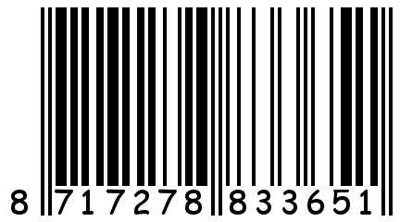Gemaakt door Colin van Dongen klas MG1A

Ik heb EAN code gekozen

De EAN code werkt als voort: een EAN code heeft altijd 13 cijfers het eerste getal geeft aan welke volgorde de andere cijfers moeten zijn als het een L of een G of een R cijfer is. De G,L,R cijfers verschillen allemaal met elkaar het L cijfers zijn gespiegeld van de G cijfers en is het 1-complement ervan. De R cijfers zijn de 1-compement van de G cijfers. De eerste 2 cijfers betekend uit welk land het verkocht word. De 5 cijfers erna betekend van welk bedrijf het komt. De 5 cijfers daarna betekend welk product het is. Het laatste cijfer dient als controlegetal voor als één van die streepjes beschadigd is kan het getal de kassa helpen.

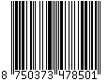

Geldige code:

Ongeldige code:

8710400311140

Waarom de eerste wel goed is en de andere niet is omdat: de eerste de cijfers met de goeie G/L/R code zijn gelinkt. Bij de foute heb ik de 2 rode nullen een andere gegeven de eerste nul moet een L cijfer zijn maar ik heb daarvan een R cijfer in de plaats gezet. De tweede 0 moet een R cijfer zijn maar ik heb die veranderd in een L cijfer.